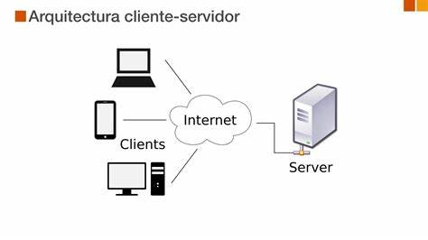

O cliente é um computador ou celular que solicita serviços e recursos, enquanto o servidor é um recurso dentro de um sistema computacional, capaz de processar aplicações, armazenar dados e prestar serviços.